  kj | 文 档 编 号 | 产品版本 | 密级
 | SJTU-RJ-2013-3-24-02 | V1.0 | 内部
 | 项目名称：iManage（中文名：施大师） |  | 共 11 页

iManage项目
项目开发计划
(仅供内部使用)

文 档 作 者： 陈尔悦，周嘉会，赵薇，施行健 日期：2013/3/24
审 核 人 员： 施行健 日期：2013/3/24
批 准 人 员： 施行健 日期：2013/3/24



上海交通大学信息安全工程学院
版权所有 不得复制

目录

目录 2
摘要 3
版本历史 4
项目小组 4
1．引言 5
1.1编写目的 5
1.2项目背景 5
1.3定义 5
1.4参考资料 5
2．项目概述 5
2.1工作内容 5
2.2 主要参加人员 6
2.3 条件与限制 6
2.4产品 6
2.4运行环境 6
2.5服务 6
2.6验收标准 6
3．实施计划 7
3.1任务分解 7
3.2 接口人员 7
3.3进度 7
3.4预算 7
3.5关键问题 7
4．人员组织及分工 7
5．交付期限 8
6．专题计划要点 8
7.支持条件 8
7.1 计算机系统支持 8
7.2 需由用户承担的工作 8
7.3 需由外单位提供的条件 8

摘要
摘 要:
本文档作为项目开发计划书，从工作内容、现有条件、限制、运行环境、验收标准等方面对项目进行了全局性的分析，明确了项目成员各自的任务，并已甘特图的形式对项目进度做了一个总体的规划。
同时，本文档也分析了项目预算、项目实现中可能遇到的问题和相应的风险控制。
本文档的编写旨在使项目组成员对项目进度有充分的把握，明确自己的任务和时间节点，以保证项目的高质量完成。

关键词: 开发计划，任务，进度，甘特图

缩略语说明：
d：天

版本历史
姓名 | 日期 | 更改内容 | 版本
施行健 | 2013/3/20 | 初步撰写文档 | V0.10
周嘉会 | 2013/3/23 | 修改文档 | V0.20
赵薇 | 2013/3/23 | 修改文档 | V0.30
陈尔悦 | 2013/3/23 | 修改文档 | V0.40
施行健 | 2013/3/24 | 修改并审核文档 | V1.0

项目小组
职务 | 姓名 | 学号 | 职责
组长 | 施行健 | 5100369053 | 项目管理、UML建模、需求分析、概要设计、详细设计、主要功能模块实现、软件测试
组员 | 周嘉会 | 50100369065 | ER建模、概要设计、详细设计、软件模块实现、界面实现、软件测试
组员 | 陈尔悦 | 5100369042 | UML建模、ER建模、详细设计、软件模块实现、界面实现
组员 | 赵薇 | 5100369046 | 需求分析、UML建模、概要设计、软件模块实现、界面实现、软件测试

1．引言

1.1编写目的
本文档旨在从全局角度分析iManage项目的工作内容，工作进度，现有条件，项目限制，项目预算等内容。
本文档的预期通过这种总体的分析明确项目成员的任务和项目时间节点，从全局角度指导iManage项目的顺利进行，并最终得出符合预期的项目产品。本文档将从项目验收标准、交付期限、项目工作内容、条件与限制、项目实施计划、人员组织分工等方面对Easy iOS项目进行计划制定，得出合理有序的项目实施方案，以保证项目按时按量完成。
本文档的预期读者为全体项目组成员和项目相关人员，以作为项目组成员工作的前期部署与后续项目实施过程中的监督，是项目整个生命周期的进度标准；亦作为项目相关人员进行审批的依据。

1.2项目背景
- 项目名称：iManage（中文名：施大师[注：和鲁大师对应]）
- 项目任务提出者：315开发小组
项目开发者：315开发小组
用户：基于iOS平台的iPhone及iPad用户
实现软件的单位：上海交通大学信息安全工程学院
- 项目与其他软件或其他系统的关系：

文件管理模式：用户可以通过本软件提供的文件管理系统对运行iOS系统的嵌入式设备（iPhone，iPad）进行文件管理操作。用户可以查看普通文件或者系统文件的具体信息，并对文件进行剪切，复制，删除，替换和移动。

语音识别系统：本软件提供类似于Siri的语音控制功能，采用科大迅飞语音云借口，提供包括应用切换，语音延时拍照的功能。

加密系统：输入加密密钥以后，用户可以对指定文件进行加密。文件加密沿用文件管理的使用模式分级。采用AES CBC 256。

MySQL数据库：本软件在服务器端需使用MySQL数据库，以达到分用户存储文件的作用。

1.3定义
AES CBC 256：密码学中的高级加密标准（Advanced Encryption Standard，AES），又称Rijndael加密法，是美国联邦政府采用的一种区块加密标准。CBC（Cipher Block Chaining, 加密块链）模式不容易主动攻击，安全性好于ECB，适合传输长度长的报文，是SSL、IPSec的标准。
甘特图：以图示的方式通过活动列表和时间刻度形象地表示出项目的活动顺序与持续时间。
MySQL数据库：MySQL是一个小型关系型数据库管理系统，开发者为瑞典MySQL AB公司。在2008年1月16号被Sun公司收购。目前MySQL被广泛地应用在Internet上的中小型网站中。由于其体积小、速度快、总体拥有成本低，尤其是开放源码这一特点，许多中小型网站为了降低网站总体拥有成本而选择了MySQL作为网站数据库。

1.4参考资料
[1] Programming in Objective-C 2nd
[2] Coding Together: Apps for iPhone and iPad Stanford Course Online
[3]www.google.com网页提供的资料支持.

2．项目概述

2.1工作内容
【简要说明项目的各项主要工作，介绍所开发软件的功能、性能等。若不编写可行性研究报告，则应在本节给出较详细的介绍。】
主要功能：
1.文件管理系统(iFile++):
用户可以通过本软件提供的文件管理系统对运行iOS系统的嵌入式设备（iPhone，iPad）进行文件管理操作。用户可以查看普通文件或者系统文件的具体信息，并对文件进行剪切，复制，删除，替换和移动。
文件管理分成两个使用模式，Easy模式和Pro模式。Easy模式下，为了防止用户无意中破坏系统文件，对于系统文件，软件只允许查看信息以及复制两个操作。Pro模式下，用户可以自由地对所有非内核文件进行操作。

2.文件加密 (iCrypto):
在文件管理的基础上，软件提供文件加密功能。输入加密密钥以后，用户可以对指定文件进行加密。文件加密沿用文件管理的使用模式分级。Easy模式下，为了防止用户的不正当加密对系统造成影响，软件只允许用户对普通文件进行加密。Pro 模式下，用户可以自由进行加密

3.语音控制 (iAudio):
iAudio是一个类似Siri的语音控制系统。本软件提供的语音控制功能包括应用切换，语音延时拍照。语音控制功能是本软件的核心功能，需要在后续需求分析以及概念设计中进行细致的设计。

4.应用同步 (iSync):
iOS系统的一大缺点是难以在不同应用中传递文件。iSync提供了特定应用之间共享文件的功能。同时，用户可以在登录以后和服务器同步文件。

2.2 主要参加人员
本项目组由3人组成，组长施行健，组员周嘉会，陈尔悦和赵薇。项目组成员均能熟练掌握C/C++编程，也具有界面设计知识。三人都具有软件开发经历，明确软件开发具体过程和文档撰写规范。

2.3 条件与限制

2.3.1 已具备条件
硬件平台：四台64位笔记本电脑，其中一台Macbook air，一台Macbook MC516，此处列出各项指标中最低值：CPU：Intel 酷睿2双核 P8600，内存：2GB，主频：2.4GHz，硬盘：250GB。另外两台iPhone，三台iPad，系统均为6.x。
软件平台：操作系统：Mac OS，开发工具：Xcode 4.5
完成期限：2013年4月11日。

2.3.2 限制
本项目是在Xcode下使用内置的iOS simulator进行仿真，并使用iPhone进行最终结果测试。由于苹果公司限制你只能在iTunes上下载和安装软件，要在iOS设备上运行自己的程序必须要获得更高的系统使用权限，即设备需要越狱。

2.4产品

2.4.1程序
- 程序名称：iManage（中文名：施大师[注：和鲁大师对应]）;
编程语言：Objective-C;
数据库实现语言：MySQL；
存储程序的媒体形式：Flash Card；
功能：本软件只需该程序即可工作，能够实现预期全部功能。
1.查看本地文件，并对系统文件进行复制，删除，移动等操作；
2. 输入加密密钥以后，用户可以对指定文件进行加密，并沿用文件管理的使用 模式分级；
3.语音控制，用语音识别指令来控制摄像头拍照，切换应用等功能；
4.实现在不同应用共享文件的功能；
5.用户上传文件到服务器私有空间的功能

2.4.2文档
软件使用说明书，旨在告知用户本软件的使用方法，并提供帮助和联系方式以便后续维护。

2.4.3服务
除实现本软件预期的功能外，还将向用户提供软件使用说明书以帮助用户掌握软件使用方法，也将提供联系方式以便用户咨询和提供后续维护工作。另外，还会提供软件使用方法的视频以供用户观看。

2.4运行环境
硬件环境：已越狱iPhone手机一部，越狱iPad一台
软件环境：Xcode。

2.5服务
将向用户提供软件使用说明书以帮助用户掌握软件使用方法，并提供联系方式以便用户咨询和提供后续维护工作。另外，还会提供软件使用方法的视频以供用户观看。

2.6验收标准
本软件完成后，将提交项目过程中的全部文档和程序源代码，并进行现场演示和demo播放。

3．实施计划

3.1任务分解
总体任务划分包含可行性分析、需求分析、概要设计、编码、测试、UML建模、文档撰写和审定，以及最终的交付使用和后续维护。各项工作关系如下图所示：
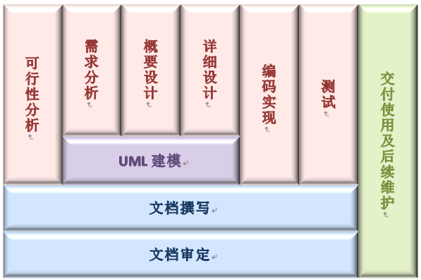

3.2 接口人员
对于同管理部门的接口工作，由组长全权负责。项目组成员对项目有任何疑问，由组长负责同管理部门交流，并转达管理部门的通知和意见。

3.3进度
本项目甘特图如下所示。对于各项工作的完成顺序有如下依赖关系：概要设计和详细设计需在详尽并正确的需求分析完成后进行，正式的编码应在设计完成之后开始，总体测试必须在模块测试完成后开始。

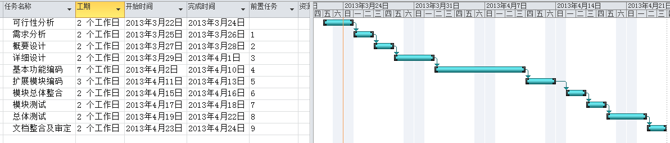

3.4预算
本项目全部开发过程由项目组4人完成，均以锻炼和提升能力为目的，因为并无劳务支出。软件完成之后也考虑开源免费。
本项目开发过程中使用的书籍资料均为电子书或图书馆借阅，另外还会参考网络资源，因而无经费支出。

3.5关键问题
项目在测试过程中需要越狱过的iOS设备。由于现在越狱后设备不够稳定，故可能出现一些意想不到的问题。可以通过在多个iOS设备上做测试使得风险最小化

4．人员组织及分工
职务 | 姓名 | 学号 | 职责
组长 | 施行健 | 5100369053 | 项目管理、UML建模、需求分析、概要设计、详细设计、主要功能模块实现、软件测试
组员 | 周嘉会 | 50100369065 | ER建模、概要设计、详细设计、软件模块实现、界面实现、软件测试
组员 | 陈尔悦 | 5100369042 | UML建模、ER建模、详细设计、软件模块实现、界面实现
组员 | 赵薇 | 5100369046 | 需求分析、UML建模、概要设计、软件模块实现、界面实现、软件测试

5．交付期限
项目最终交付截止日期为2013年4月21日。

6．专题计划要点

6.1 测试计划要点
本项目采用模块测试和总体测试分别进行的测试方法。每个模块编码完成后，即由负责该模块的项目成员完成模块测试，保证模块内部没有较大问题。待整个软件完成后，由1名成员专门负责总体测试，包括测试用例的选取和测试的进行，测试用例要尽可能包含各个方面。

6.2 质量保证计划要点
因本项目执行时间较短，且到达交付时间后不能再做更改，因此对质量要求较高。需从如下方面来保证软件质量：其一，各阶段完成后对工作进行讨论和总结，以发现该阶段的不足之处，尽可能早的发现问题并予以改正；其二，对软件进行充分的测试，模块测试要能尽可能保证该模块没有较大问题，以简化后续的模块结合，总体测试要考虑详细，分析用户可能的各种操作；其三，每篇文档完成后都需经过审核和批准，以保证文档质量，作为今后的书面依据。

6.3 配置管理计划要点
本项目需严格按照项目开发计划定制的时间节点，除遇特殊情况进行细微改动外，每项工作都需在节点前完成。
项目组成员遇到任何问题，无需等到例会，可随时与其他成员交流，寻求解决方案。

6.4 人员培训计划要点
因本项目时间较为紧迫，项目组成员在项目开始前就已对ios原理及开发进行了学习，对object-c编程语言也有掌握。在项目开展过程中，如有技术上的问题，项目成员可按需学习，优势互补，无需特殊培训。

7.支持条件

7.1 计算机系统支持
硬件平台：四台64位笔记本电脑，此处列出各项指标中最低值。CPU：奔腾双核处理器2700，内存：4GB，主频：1.67GHz，硬盘：20GB。
软件平台：操作系统：mac os，建模工具：Rational Rose 2003、Power Designer，开发工具：Xcode
运行环境：ios6.x

7.2 需由用户承担的工作
需求分析阶段需与用户交流以便改进和完善预期的软件功能，其他开发阶段无需用户参与。

7.3 需由外单位提供的条件
本项目由315项目开发小组完全承担，无需外单位提供条件。

